motan innovation award 2016:
Vier Spitzenideen nominiert
Während der K 2016 in Düsseldorf wird erstmals der motan innovation award verliehen. Nun hat die Jury vier innovative Entwicklungen und Lösungen aus dem Materials Handling für die Preisvergabe nominiert.

Zukunft wird aus Ideen gemacht. Die Besten zeichnet motan aus. Unter diesem Motto hat die motan holding im Jahr 2015 erstmals den motan innovation award (mia) ausgeschrieben. Am 21. Oktober 2016 findet die Preisverleihung während der K-Messe in Düsseldorf statt. Aus den zahlreichen Einreichungen hat die Jury vier besonders innovative und originelle Ideen herausgefiltert und für die Preisverleihung nominiert.
Trockendosierer – Energie für Trocknen und Dosieren mehrfach nutzen
Hygroskopische Kunststoffe müssen in vielen Anwendungen vor der Verarbeitung getrocknet werden. Die Idee zielt darauf ab, Energie in den Bereichen Dosieren und Trocknen mehrfach zu nutzen und den Energieverbrauch insgesamt deutlich zu senken. Außerdem kann das Arbeiten so ergonomischer gestaltet werden.
Matrixkoppler – automatischer Materialbahnhof für kleine Förderanlagen
Konventionelle Materialbahnhöfe verlangen bei Materialwechseln das manuelle Umstecken des zum Fördergerät führenden Schlauchs. Der Matrixkoppler automatisiert die Materialzuteilung mit einer neukonstruierten Mehrfachweiche. Auf diese Weise wird die Kontamination in den Nachbarleitungen verhindert. Das ist praktisch, kostengünstig und neuartig.
Octa-Flow-Bag – Umweltschonende Oktabin-Restentleerung
Oktabins sind als Lieferverpackung für Kunststoffgranulate weit verbreitet. Sie werden in der Produktion meist mit einer automatischen Förderanlage entleert. Materialreste bleiben allerdings oft in den Ecken liegen und müssen manuell abgesaugt werden. Eine Neuentwicklung führt diese Restmengen automatisch in die Oktabinmitte, wo sie problemlos entnommen werden können.

Induktives Heizen – Energieübertragung durch Strahlung
Vorgewärmte, das Kunststoffgranulat durchströmende Luft entzieht ihm die Feuchtigkeit. Eine neuartige automatische Trocknung basiert auf der Energieübertragung durch Strahlung. Sehr effizient und präzise steuerbar – das sind die Vorteile einer Idee, die bei der Suche nach einer Taupunktsensorik geboren wurde.
Die Jury
Eine unabhängige Jury renommierter Experten, die über ein immenses theoretisches und praktisches Wissen in der Kunststoffherstellung und -verarbeitung verfügen, entscheidet über die beste Innovation.
- Prof. Dr. Martin Bastian leitet seit 2006 als Institutsdirektor das SKZ in Würzburg, das größte Kunststoff-Institut Deutschlands.
- Prof. Dr.-Ing. Carsten Manz ist seit 2014 Präsident der Hochschule Konstanz für Technik, Wirtschaft und Gestaltung.
- Dr.-Ing. Peter Faatz war Professor für Kunststofftechnik und leitet seit 2005 die Prozessentwicklung für Kunststofftechnik des INA Werks Schaeffler.
- Karl Miller hat 1987 als Technical Sales Engineer bei der Colortronic angefangen und leitet heute die motan-colortronic Ltd. in Großbritannien.
Details zu diesen Innovationen werden während der K detailliert vorgestellt. Im Rahmen einer speziellen Veranstaltung am Stand der motan-colortronic wird außerdem der Sieger des mia 2016 aus dem Kreis der Nominierten vorgestellt.
motan-colortronic auf der K 2016: Halle 9, Stand C64

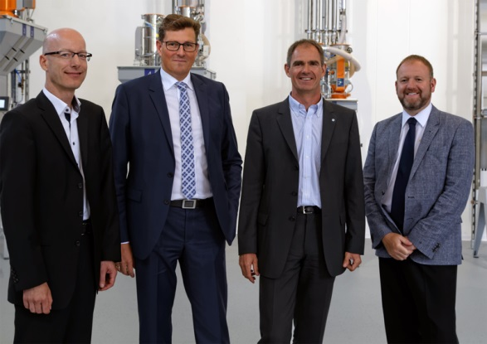
((mia Jury 2016.jpg)) Die aktuelle mia-Jury (v.l.) Dr.-Ing. Peter Faatz,
Prof. Dr.-Ing. Carsten Manz, Prof. Dr. Martin Bastian, Karl Miller (Bild: motan)

Die motan Gruppe
Die motan Gruppe mit Sitz in Konstanz am Bodensee wurde 1947 gegründet. Als führender Anbieter für das nachhaltige Rohstoffhandling ist sie in den Bereichen Spritzguss, Blasformen, Extrusion und Compoundierung tätig. Zum applikationsorientierten Produktspektrum gehören innovative, modulare Systemlösungen für die Lagerung, Trocknung und Kristallisation, zum Fördern, Dosieren und Mischen von Rohstoffen für die Kunststoff herstellende und verarbeitende Industrie.
Die Fertigung erfolgt an verschiedenen Produktionsstandorten in Deutschland, Indien und China. motan vertreibt ihre Produkte, Systemlösungen und Services über ihre motan-colortronic Verkaufs-Regionen-Zentren. Mit derzeit über 450 Mitarbeitern wird ein Jahresumsatz von rund 110 Millionen Euro erzielt. Insgesamt ist motan in über 120 Ländern mit Verkauf und Service aktiv. Dank ihres Netzwerks und ihrer langjährigen Erfahrung bietet motan ihren Kunden das, was diese wirklich brauchen: maßgeschneiderte Lösungen mit echtem Mehrwert.
Kontakt:
motan holding ag
Carl Litherland
Stromeyersdorfstr. 12
78467 Konstanz / Deutschland

Tel. +49 7531 8178 15
carl.litherland@motan.com
www.motan.com

